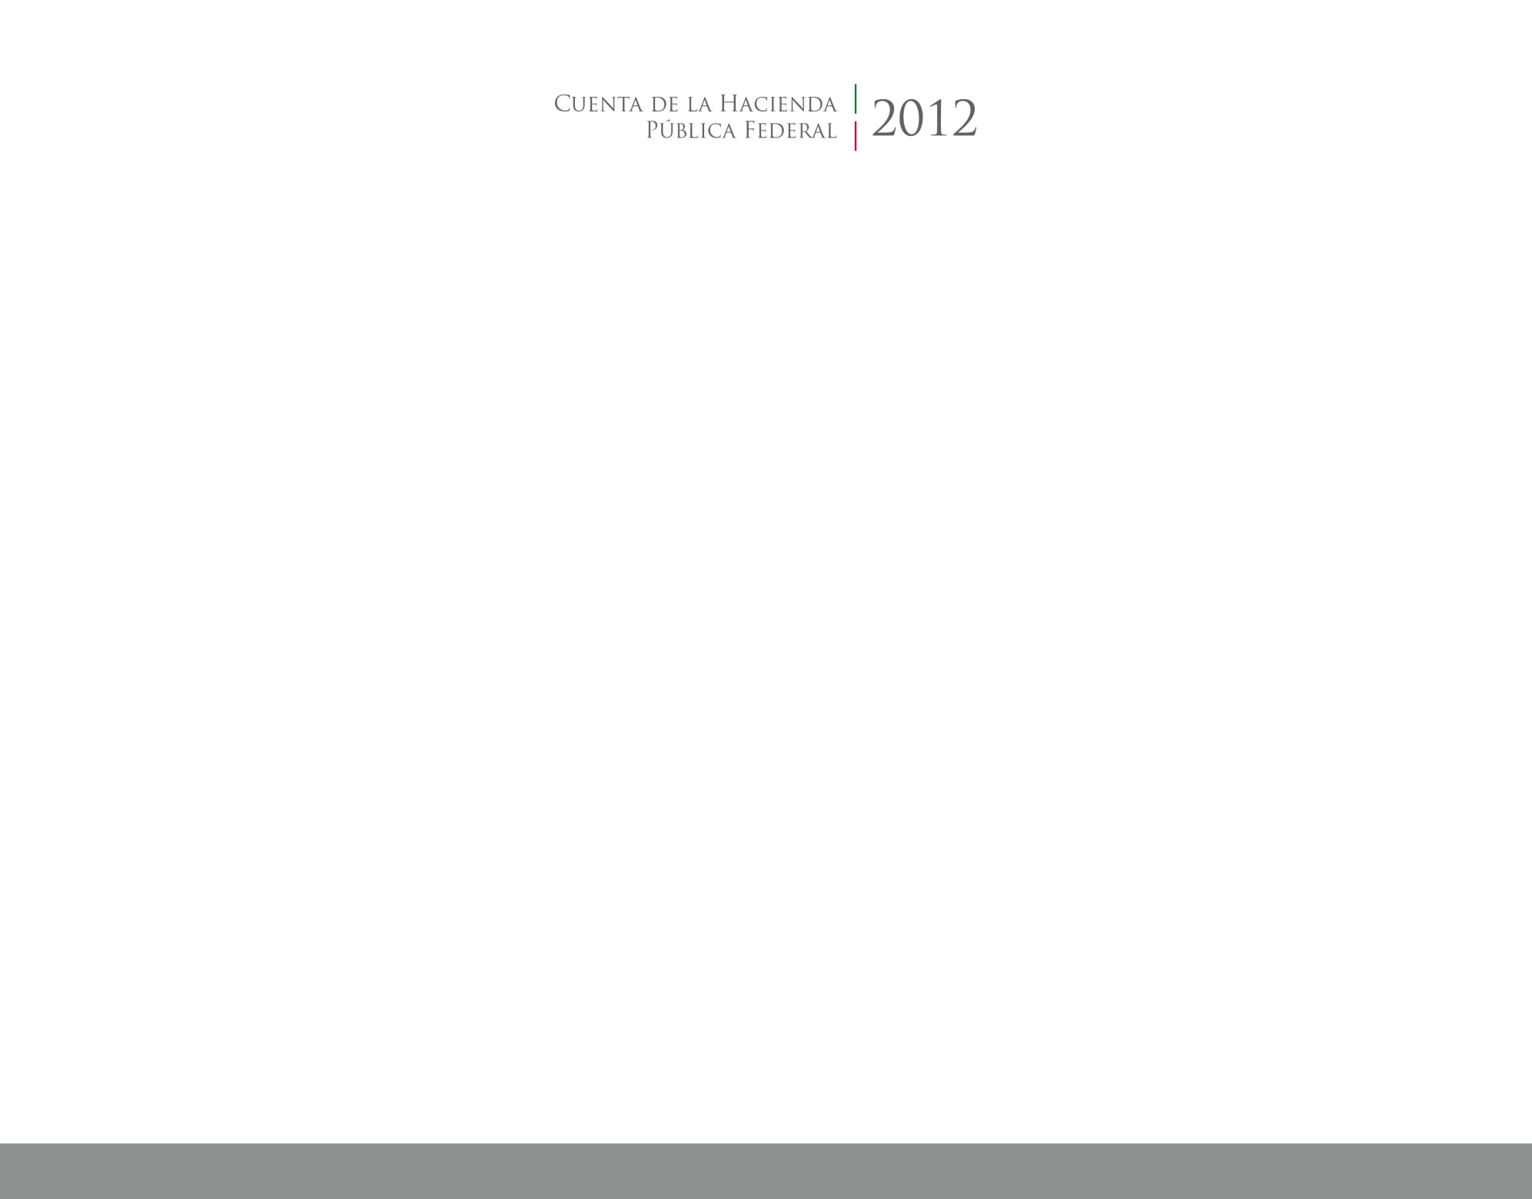

2016

2014



**Información**

**Presupuestaria**

CUENTA PÚBLICA

ÓRGANO DE FISCALIZACIÓN SUPERIOR

DEL ESTADO DE TLAXCALA